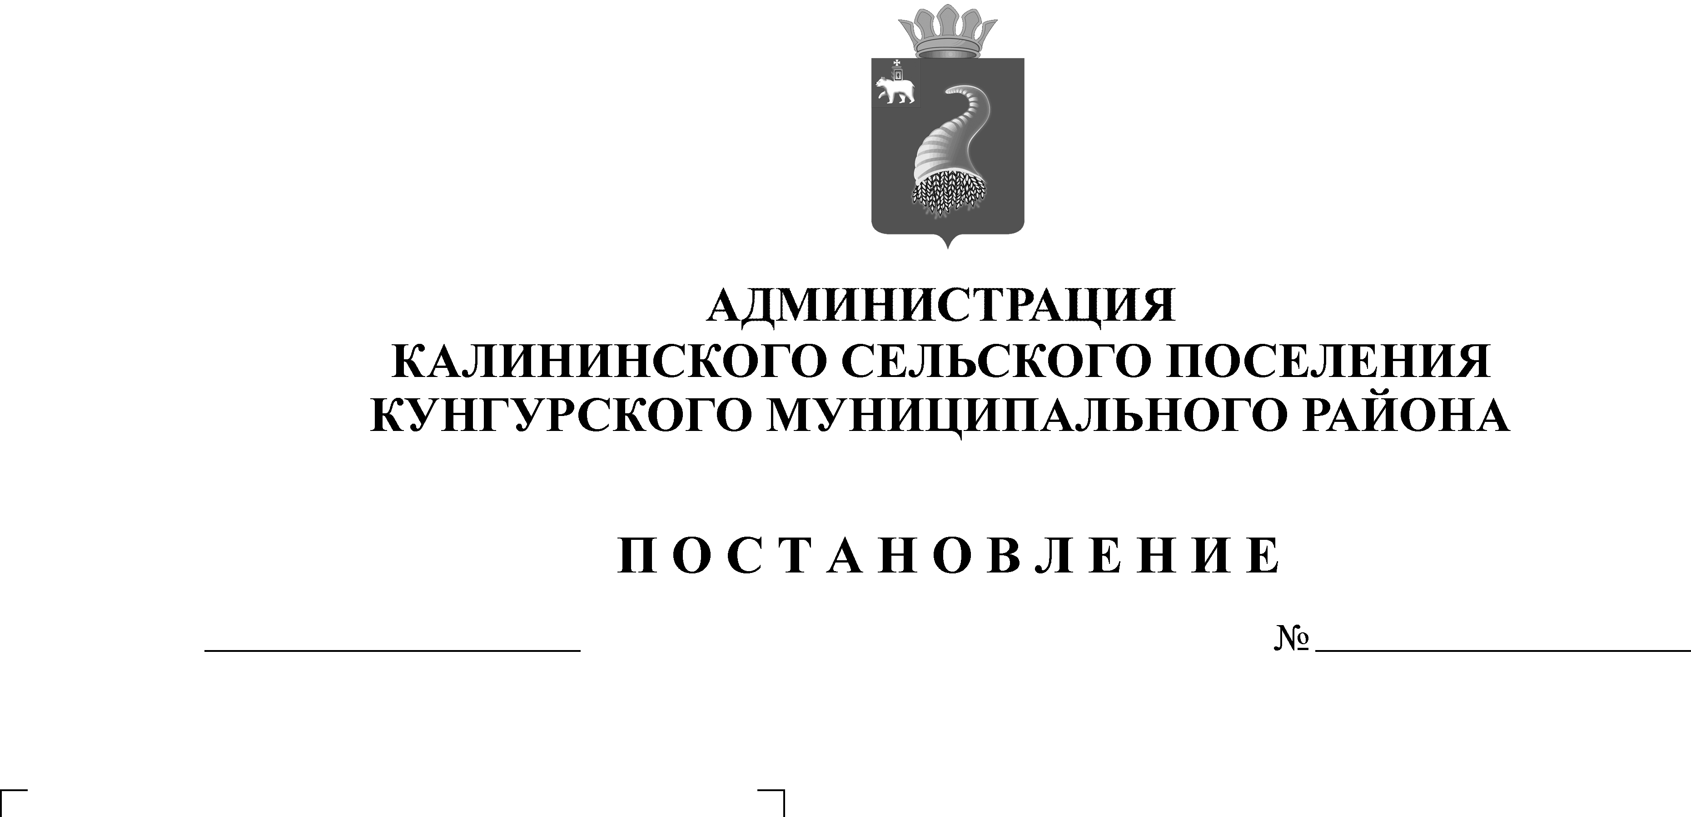
111-271-15-02-01-04
Об утверждении Порядка получения разрешения представителя нанимателя муниципальным служащим администрации Калининского сельского поселения на участие на безвозмездной основе в управлении общественной организации (кроме политической партий) в качестве единоличного исполнительного органа или вхождение в состав ее коллегиального органа управления
18.10.2017

В соответствии с пунктом 3 части 1 статьи 14 Федерального закона от 02.03.2007 N 25-ФЗ "О муниципальной службе в Российской Федерации"
Администрация Калининского сельского поселения ПОСТАНОВЛЯЕТ:
1. Утвердить прилагаемый Порядок получения разрешения представителя нанимателя муниципальным служащим администрации Калининского сельского поселения на участие на безвозмездной основе в управлении общественной организации (кроме политической партий) в качестве единоличного исполнительного органа или вхождение в состав ее коллегиального органа управления
2. Ведущему специалисту администрации Кожевниковой Л.А.. (далее - специалист) обеспечить ознакомление муниципальных служащих Калининского сельского поселения с настоящим постановлением под роспись.
3. Контроль за исполнением настоящего постановления оставляю за собой.

Глава Калининского
сельского поселения А.Н.Пигасов

УТВЕРЖДЕН

постановлением администрации

Калининского сельского поселения

От 18.10.2017 № 111-271-15-02-01-04

Порядок

получения разрешения представителя нанимателя муниципальным служащим администрации Калининского сельского поселения на участие на безвозмездной основе в управлении общественной организации (кроме политической партий) в качестве единоличного исполнительного органа или вхождение в состав ее коллегиального органа управления

- Порядок получения разрешения на участие в управлении некоммерческой организацией (далее Порядок) определяет порядок получения муниципальным служащим Калининского сельского поселения разрешения представителя нанимателя участвовать на безвозмездной основе в управлении общественной организацией, жилищным, жилищно-строительным, гаражным кооперативом, садоводческим, огородническим, дачным потребительским кооперативом, товариществом собственников недвижимости в качестве единоличного исполнительного органа или на вхождение в состав их коллегиальных органов управления.
2. Муниципальные служащие, изъявившие желание участвовать в управлении некоммерческой организацией, оформляют в письменной форме на имя представителя нанимателя ходатайство о разрешении участия в управлении некоммерческой организации (далее – ходатайство), составленное по форме согласно приложения 1 к настоящему Порядку, и предоставляют его ведущему специалисту администрации сельского поселения..
3. Ведущий специалист администрации осуществляет регистрацию поступивших ходатайств в день их поступления в Журнале регистрации ходатайств и в течение трех рабочих дней со дня регистрации представляет ходатайство главе Калининского сельского поселения (далее - глава). Журнал регистрации ходатайств оформляется и ведется по форме согласно приложению 2 к настоящему Порядку, хранится в месте, защищенном от несанкционированного доступа. Листы Журнала регистрации должны быть пронумерованы, прошнурованы и скреплены печатью администрации Калининского сельского поселения.
4. Отказ в регистрации ходатайств не допускается.
5. Копия зарегистрированного в установленном порядке ходатайства выдается муниципальному служащему на руки либо направляется по почте с уведомлением о получении. На копии ходатайства, подлежащей передаче муниципальному служащему, ставится отметка "Ходатайство зарегистрировано" с указанием даты и номера регистрации ходатайства, фамилии, инициалов и должности лица, зарегистрировавшего данное ходатайство.
6. Участие на безвозмездной основе в управлении некоммерческой организацией не должно приводить к конфликту интересов или возможности возникновения конфликта интересов при замещении должностей муниципальной службы.
7. Ведущий специалист администрации рассматривает поступившие ходатайства на предмет наличия конфликта интересов или возможности возникновения конфликта интересов при замещении должностей, указанных в пункте 1 настоящего Порядка, и подготавливает мотивировочное заключение в течение трех рабочих дней со дня регистрации ходатайства.
8. В случае выявления конфликта интересов или возможности возникновения конфликта интересов при участии муниципального служащего на безвозмездной основе в управлении некоммерческой организацией управление, ведущий специалист администрации указывает в мотивировочном заключении предложения об отказе в удовлетворении ходатайства муниципального служащего.
9. Глава по результатам рассмотрения ходатайства и мотивировочного заключения в течение трех рабочих дней выносит одно из следующих решений:
- разрешить участие в управлении некоммерческой организацией;
- запретить участие в управлении некоммерческой организацией.
Решение главы принимается путем наложения на ходатайство резолюции «разрешить» или «отказать».
10. Ведущий специалист администрации в течение 2 рабочих дней со дня принятия решения главой по результатам рассмотрения ходатайства уведомляет муниципального служащего о принятом решении под роспись.
11. По результатам рассмотрения оригинал ходатайства приобщается к личному делу муниципального служащего.
12. Копия ходатайства с резолюцией главы выдается муниципальному служащему на руки. Муниципальный служащий расписывается в журнале регистрации о получении копии ходатайства.
13. Муниципальный служащий может приступить к участию в управлении некоммерческой организацией не ранее, чем в день, следующий за днем получения разрешения главы.

ПРИЛОЖЕНИЕ 1
к порядку получения разрешения представителя нанимателя
муниципальным служащим администрации Калининского сельского поселения
на участие на безвозмездной основе в управлении общественной организации
(кроме политических партий), в качестве единоличного исполнительного органа
или вхождение в состав ее коллегиального органа управления
Главе Калининского сельского поселения
_______________________________________
от _______________________________________
(фамилия, имя, отчество)

ХОДАТАЙСТВО
О получении разрешения на участие на безвозмездной основе в управлении общественной организацией, жилищным, жилищно-строительным, гаражным кооперативом, садоводческим, огородническим, дачным потребительским кооперативом, товариществом собственников недвижимости в качестве единоличного исполнительного органа или на вхождение в состав их коллегиальных органов управления
В соответствии с пунктом 3 части 1 статьи 14 Федерального закона от 02.03.2007 года прошу Вас разрешить мне участвовать на безвозмездной основе в управлении в качестве единоличного исполнительного органа, вхождения в состав их коллегиальных органов управления (нужное подчеркнуть)
_________________________________________________________________
_________________________________________________________________
_________________________________________________________________
(указать сведения об участии в управлении некоммерческой организацией - наименование и адрес организации).
Участие на безвозмездной основе в управлении некоммерческой организацией не повлечет за собой конфликта интересов. При выполнении указанной работы обязуюсь соблюдать требования, предусмотренные статьей 14 Федерального закона от 02.03.2007 года №25-ФЗ "О муниципальной службе Российской Федерации"http://docs.cntd.ru/document/901904391.
«____»_______________20 ___г. _______________ ______________________
(дата) (подпись лица направившего ходатайство) (расшифровка подписи)

Регистрационный номер в журнале регистрации ходатайства № _____.
Дата регистрации ходатайства «_____» ___________________ 20____года.

____________________________ _________________________
(Фамилия, инициалы муниципального служащего (подпись муниципального служащего
зарегистрировавшего ходатайство) зарегистрировавшего ходатайство)

ПРИЛОЖЕНИЕ 2
к порядку получения разрешения представителя нанимателя
муниципальным служащим администрации Калининского сельского поселения
на участие на безвозмездной основе в управлении общественной организации
(кроме политических партий), в качестве единоличного исполнительного органа
или вхождение в состав ее коллегиального органа управления
Форма

Журнал
регистрации ходатайств о получении разрешения на участие на безвозмездной основе в управлении общественной организацией, жилищным, жилищно-строительным, гаражным кооперативом, садоводческим, огородническим, дачным потребительским кооперативом, товариществом собственников недвижимости в качестве единоличного исполнительного органа или на вхождение в состав их коллегиальных органов управления

№  п/п | ФИО, должность муниципального служащего, представившего ходатайство | Дата поступления ходатайства | Наименование некоммерческой организации, на участие в управлении которой требуется разрешение | ФИО и подпись лица, принявшего ходатайство | Решение главы | Подпись муниципального служащего в получении копии ходатайства с резолюцией главы

